



**UNIVERSIDAD DE CASTILLA-LA MANCHA**

ESCUELA SUPERIOR DE INGENIERÍA INFORMÁTICA

**GRADO EN INGENIERÍA INFORMÁTICA**

TECNOLOGÍA ESPECÍFICA DE

INGENIERÍA DE COMPUTADORES

TRABAJO FIN DE GRADO

**Uso de Procesamiento de Eventos Complejos (CEP) para el control de la polución ambiental**

**Use of Complex Event Processing (CEP) for environmental pollution control**

Pablo Polidura Fernández



Julio de 2019



**UNIVERSIDAD DE CASTILLA-LA MANCHA**

ESCUELA SUPERIOR DE INGENIERÍA INFORMÁTICA

**GRADO EN INGENIERÍA INFORMÁTICA**TECNOLOGÍA ESPECÍFICA DE

INGENIERÍA DE COMPUTADORES

TRABAJO FIN DE GRADO

**Uso de Procesamiento de Eventos Complejos (CEP) para el control de la polución ambiental**

**Use of Complex Event Processing (CEP) for environmental pollution control**

|  |  |
| --- | --- |
| Autor: | Pablo Polidura Fernández |
| Directores: | Gregorio Diáz Descalzo  Enrique Brazález Segovia |

Julio de 2019

A todos los que me habéis apoyado y ayudado en el transcurso de mi formación. Gracias.

Declaración de Autoría

  Yo, Pablo Polidura Fernández, con DNI 48410971L, declaro que soy el único autor del Trabajo Fin de Grado titulado “Uso de Procesamiento de Eventos Complejos (CEP) para el control de la poludción ambiental” y que el citado trabajo no infringe las leyes en vigor sobre propiedad intelectual y que todo el material no original contenido en dicho trabajo está apropiadamente atribuido a sus legítimos autores.

Albacete, a martes, 5 de febrero de 2019.

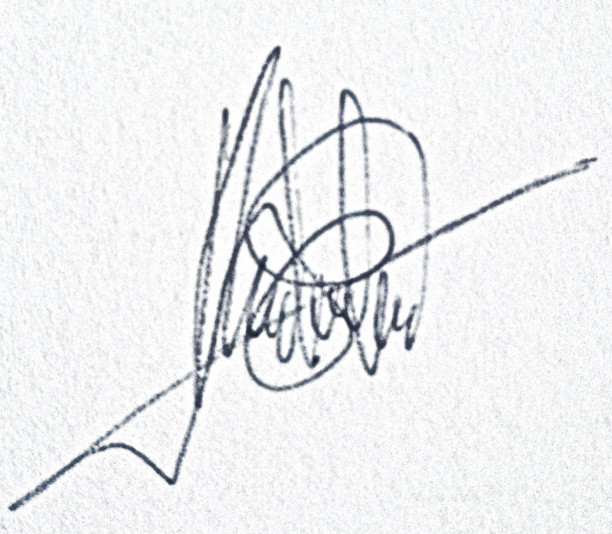

Fdo.: Pablo Polidura Fernández

Resumen

Esto sería el resumen del documento

alfkaj ldfjaldñf jaldfn adslfkj aldfj adfg jadf nalsg jakgn lagh ag lkadsjf nagla jf kajgn lagj kagnl dhga alfkaj adslfkj

Agradecimientos

Muchas gracias a todos los que habéis hecho que esto sea posible, los que me habéis apoyado en todo momento desde el comienzo de la carrera y jamás habéis perdido la esperanza en mí.

A mis padres, cuya paciencia infinita ha conseguido que hoy pueda estar escribiendo estos agradecimientos.

A mis tios, cuyo apoyo constante para que hiciese ingeniería informática por fin ha dado sus frutos.

Una especial mención a mi pareja, gracias a ella he podido ver con otros ojos el trabajo realizado en el transcurso de mi formación, su apoyo incondicional en los momentos difíciles ha sido una fuente de inspiración para no rendirme y continuar. Muchas gracias.

Tambien he de agradecer a mi hermano que, aunque siempre hemos chocado mucho, se preocupaba por mí cuando lo pasaba mal debido a mis estudios. Gracias.

A mis amigos, con los cuales he podido desconectar de la rutina y me ayudaban a pasar los malos tragos con otros mejores.

Finalmente, a mis abuelos que, aunque hoy mi abuelo ya no se encuentra conmigo, ha estado conmigo hasta el final y mi abuela, la cual siempre ha conseguido que toda mala situación se solucione con una de sus sonrisas. Muchísimas gracias.

Índice de Contenido

Declaración de Autoría iii

Resumen v

Agradecimientos vii

CAPÍTULO 1. Introducción 1

1.1. Motivación 2

1.2. Objetivos 2

1.3. Estructura de la memoria 3

CAPÍTULO 2. Antecedentes y estado de la cuestión 5

2.1. Una sección 5

CAPÍTULO 3. Metodología y desarrollo 7

CAPÍTULO 4. Experimentos y resultados 9

4.1. Una sección 9

4.2. Otra sección 10

CAPÍTULO 5. Conclusiones y propuestas 13

5.1. Conclusiones 13

5.2. Trabajo futuro 13

Bibliografía 15

Anexos 17

A.1. Ejemplo de uso de la herramienta 17

A.2. Manual de usuario 17

Índice de Figuras

Figura 1. Un ejemplo de figura 2

Índice de Tablas

Tabla 1. Un ejemplo de tabla 17

2. Introducción

lLñzjfdjfladfasdlfjasldfj lasdkfjlañskdfj slñadf nlaskdfj sklñadlLñzjfdjfladfasdlfjasldfj lasdkfjlañskdfj slñadf nlaskdfj sklñadlLñzjfdjfladfasdlfjasldfj lasdkfjlakjlkñskdfj slñadf nlaskdfj jfqhr qj hldjfl j



1. Un ejemplo de figura

adlLñzjfdjfladfas slñadf nlaskdfj sklñadlLñzj

* 1. Motivación
     1. subsección
  2. Objetivos
     1. Otra subsección
     2. Otra subsección más

o qw oq

* 1. Estructura de la memoria

o

1. Antecedentes y estado de la cuestión

En este capitulo se detalla las distintas herramientas utilizadas en el proceso de desarrollo del proyecto, sus principales características y conclusiones asociadas a la utilización de estas. En el Capitulo 4 se desarrollan profundamente en correlación con el proyecto desarrollado.

* 1. Docker

Docker proporciona a las organizaciones una plataforma de contenedores líder en la industria, permitiendo crear, administrar y proteger aplicaciones para el negocio sin que afecte a la tecnología o la infraestructura. [1]



Ilustración 1 - Docker

Cuando hablamos de contenedores nos referimos a una unidad estándar de software que empaqueta el código y todas sus dependencias, de manera que las aplicaciones pueden ejecutarse de forma rápida y fiable. Una imagen de un contenedor consiste en un paquete software que contiene lo necesario para poder ejecutar una aplicación, herramientas del sistema, configuraciones, etc.

Docker se caracteriza principalmente por: [2]

* **Portabilidad**: Un contenedor Docker se puede desplegar en cualquier sistema, por lo tanto, se ahorra tiempo al no tener que instalar nuevos entornos.
* **Ligereza**: El peso de este sistema es mínimo si lo comparamos con otros sistemas de virtualización mas convencionales.
* **Autosuficiencia**: Docker no contiene el sistema al completo sino solo aquellas partes (librerias, archivos o configuraciones) necesarias para poder desplegar una funcionalidad.

Docker se compone de tres elementos principales: [2]

* **Contenedores Docker:** Contiene los requisitos necesarios para que una aplicación funcione, es decir, no es necesario que acceda a un repostiorio externo para obtener las herramientas. Cada contenedor es una plataforma de aplicación segura y aislada del resto.
* **Imágenes Docker:** Actúa como un sistema operativo con aplicaciones instaladas. A partir de esta base se puede empezar a añadir aplicaciones que vayan a ser necesarias en otro equipo donde queramos usar dicha imagen. Docker ofrece la posibilidad de poder actualizarlas una vez creada y, de igual manera, también permite crear nuevas imágenes de manera sencilla.
* **Repositorios Docker:** Contienen imágenes creadas por otros usuarios y están a disposición de quien las necesiten. Se pueden encontrar tanto repositorios públicos como privados. Estas imágenes permiten desarrollar aplicaciones a partir de una base, de manera que reducen el tiempo de creación o implementación.

1. Metodología

En este capítulo explicamos la metodología utilizada en la organización de este proyecto, así como los roles de los participantes y el diagrama de Gantt del seguimiento del proyecto. Finalmente, se muestran los resultados derivados del uso de la metodología SCRUM, entrando en detalle sobre la elaboración del proyecto.

* 1. Introducción

La metodología seleccionada para el desarrollo es la metodología SCRUM, un tipo de metodología donde los roles se deben de identificar adecuadamente, aunque en este caso el Team solo esta formado por un individuo y, por lo tanto, no se llevaran a cabo reuniones diarias para comprobar la situación del proyecto. Debido a lo anteriormente comentado, no se trata de una metodología SCRUM propiamente dicha, sino que está adapatada a la situación planteada para el desarrollo de proyecto. Los distintos roles que podemos encontrar son los siguientes:

* **Jefe de proyecto:** Mi director de TFG, Gregorio Diaz Descalzo. Profesor de la Escuela de Ingenieros Informáticos de Albacete. Se encarga de que se establezcan correctamente los requisitos y se sigan los plazos del proyecto.
* **Product Owner.**
* **Team:** Pablo Polidura Fernández. El encargado de completar el proyecto y responsable de defenderlo a su finalización
  1. Metodología Scrum

La metodología utilizada para el desarrollo del trabajo es SCRUM, en la Ilustración 2 se puede observar su funcionamiento. Está se organiza a través de reuniones de manera que al final de la misma se consigue un trabajo completo y organizado.

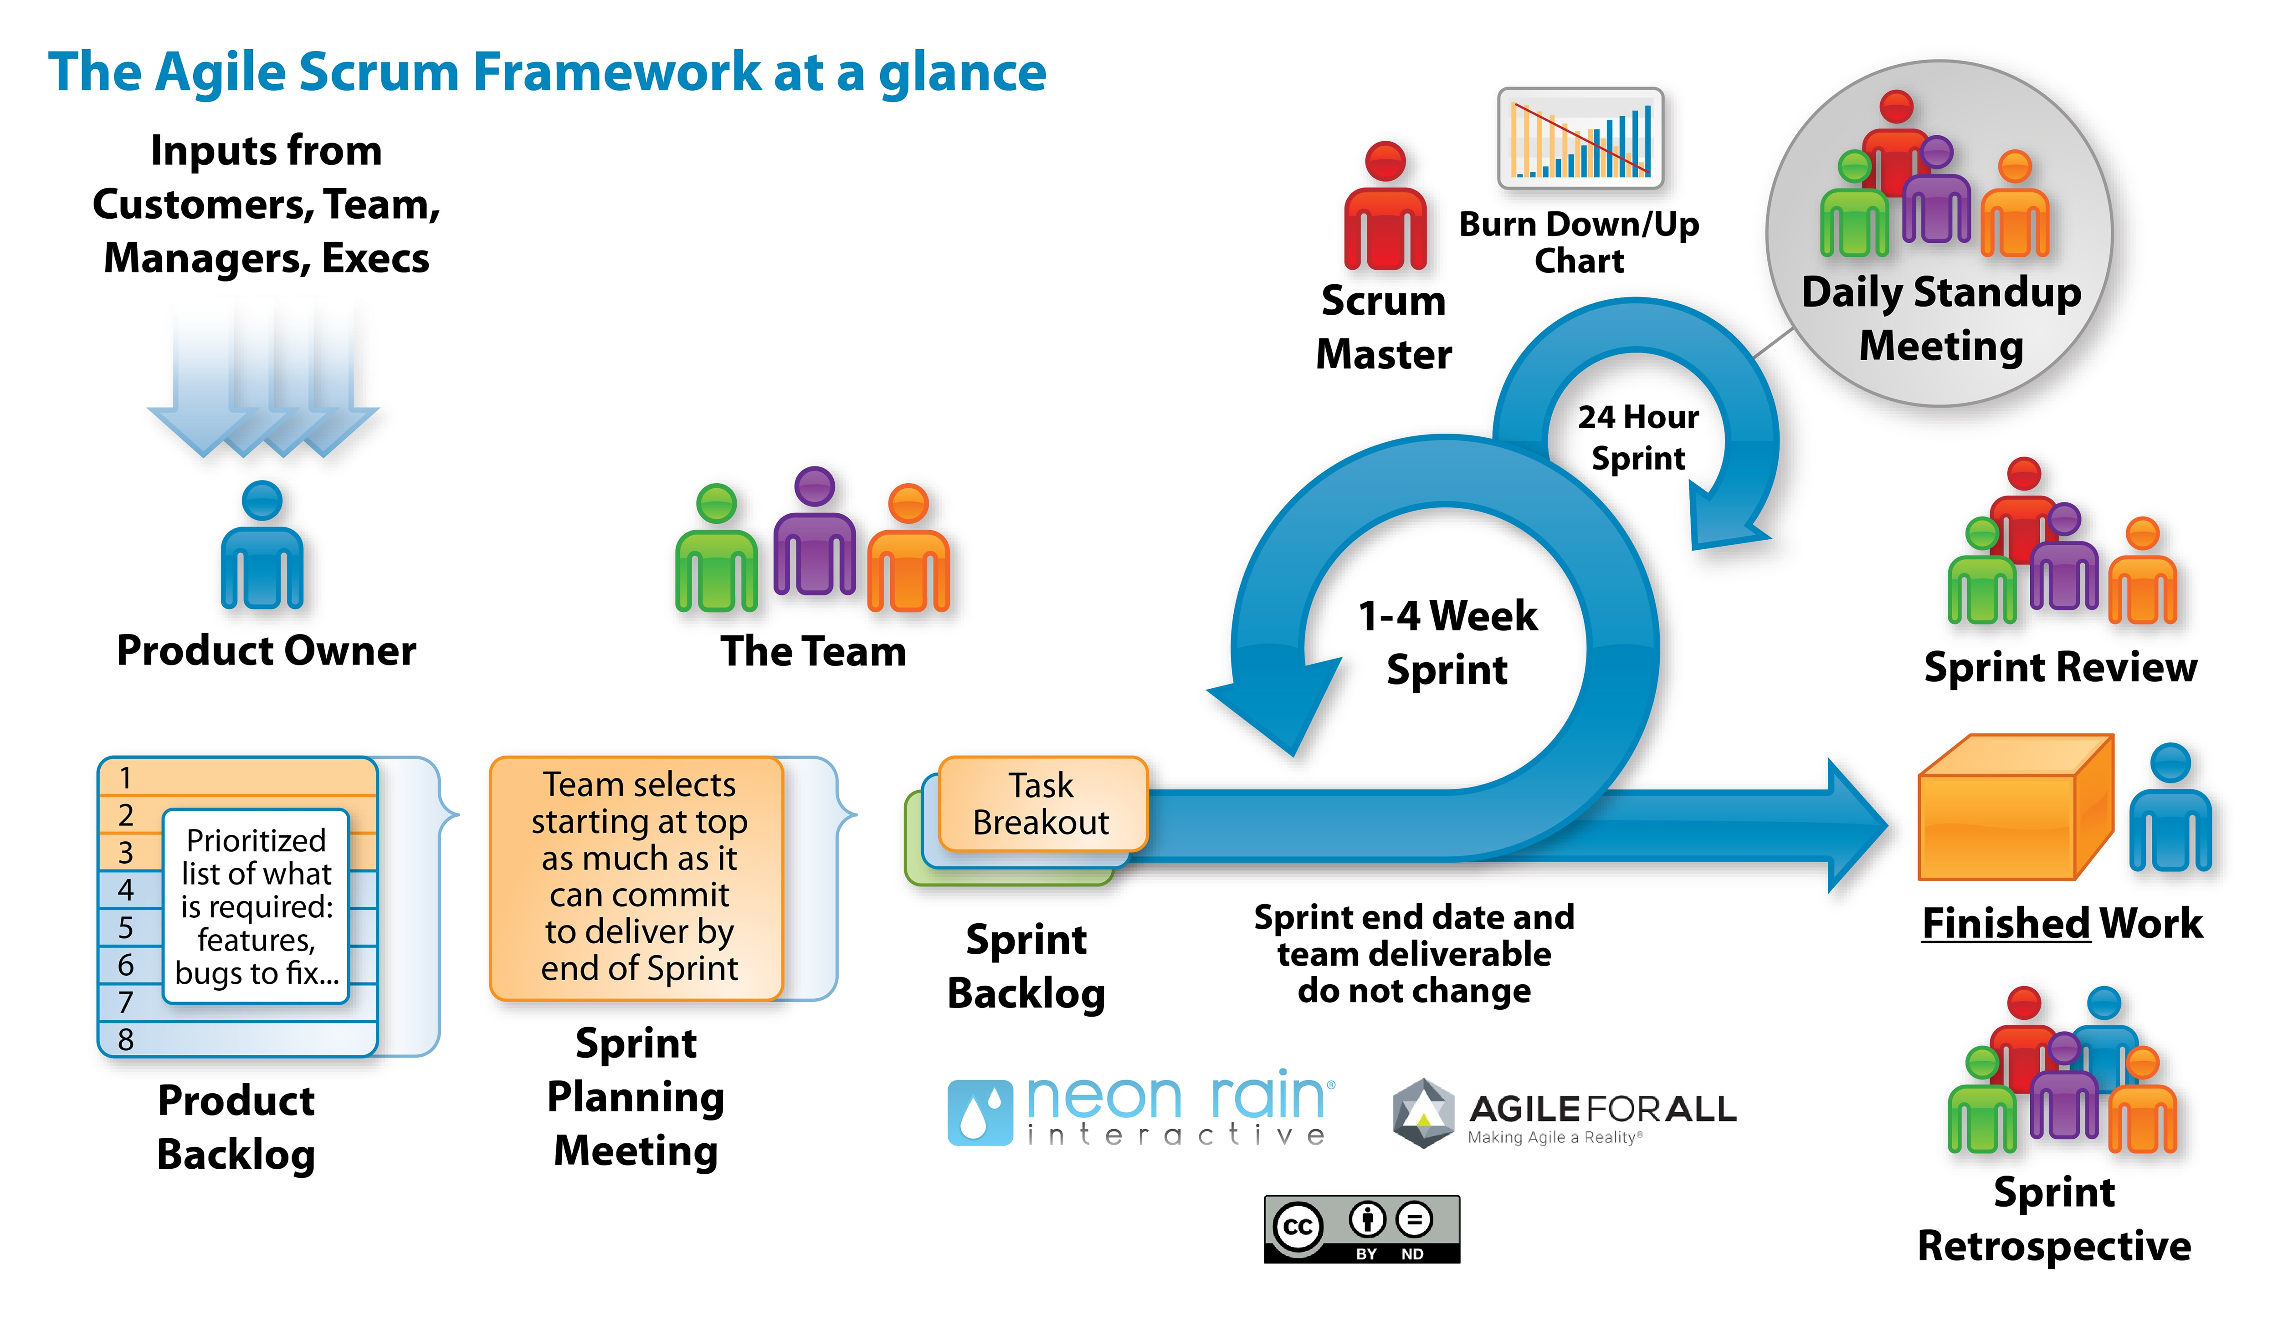

Ilustración 3- Metodología SCRUM

El plan de trabajo se divide en distintas iteraciones, de manera que, finalmente, se consigue como resultado la realización del trabajo completo. Con cada iteración el trabajo coge forma y se ajusta a la solución del problema.

Esta metodología comienza con un “**Product Owner**” el cual proporciona las directivas básicas que debe presentar el trabajo. Estas directivas se pueden interpretar como requitios, los cuales se organizan según su prioridad dentro de “**Product Backlog**”.

El “**Product Owner**” se reúne con el Team y el Scrum Master, y les presenta la lista de requisitos. Esta primera toma de contacto se denomina “**Sprint planning meeting**”. Seguidamente, el Team interpreta estos requisitos como objetivos que deberán completarse a lo largo de las distintas iteraciones.

Tras esta primera toma de contacto comienzan los Sprint. El Team debe planificar el sprint, de manera que deben resolverse una serie de tareas recogidas en el “**Sprint Backlog**”. Mirando el “**Sprint backlog**” se puede hacer una idea de como está desarrollado el proyecto.

Durante el proyecto, el Team debe recoger el tiempo estimado empleado en terminar cada tarea y, de esta manera, llevar un control de tiempo empleado para no pasarse de los plazos establecidos en los sprint.

En el desarrollo de los sprint se llevan a cabo distintas reuniones de seguimiento cada semana o dos semanas, para poder llevar el seguimiento del trabajo y poner en conocimiento todas las tareas realizadas y, en caso de ser necesario, preguntar dudas.

Finalmente, cuando se han finalizado los Sprint se realizan dos reuniones:

* **Revision del Sprint:** En el que el Team muestra al Product Owner el trabajo llevado a cabo y, de esta manera, comprobar que todo avanza correctamente.
* **Retrospectiva del Sprint:** Se lleva a cabo cuando ha finalizado el Sprint anterior y antes de que se comience a planificar el siguiente. Donde se plantea que ha ido bien o mal para poder mejorar en los siguientes Sprint.
  1. Plan de trabajo

La realización de cada iteración del diagrama de Gantt, Ilustración X, se ha planteado de manera que coincida con la finalización del trabajo y recoja todas sus etapas hasta la presentación del mismo:

* **Inicio del proyecto:** En esta primera etapa se realizado la planificación del proyecto al completo, es decir, se ha seleccionado los distintos aspectos técnicos que van a ir reflejados en el proyecto final y, a su vez, refleja el tiempo empleado en la organización y puesta en marcha del trabajo, es decir, estudio previo del proyecto y de sus partes para tener un concepto general del mismo.
* **Desarrollo del proyecto:** Esta etapa comprende la mayor parte del tiempo empleado en el desarrollo del TFG ya que constituye todo el tiempo empleado en la formación para el desarrollo de los componentes del proyecto y su implementación.
* **Realización de la memoria:** Aunque la documentación se recoge conforme se realiza el proyecto, finalmente, se requiere de tiempo para el desarrollo completo de la memoria y terminar todos los puntos que se recogen en este documento.
* **Tiempo para repasar todo el proyecto y memoria:** En esta iteración, aunque breve, tambien requiere de cierto tiempo de preparación por si surge imprevistos.
* **Presentación y defensa del trabajo de fin de grado**

Ilustración 4- Diagrama de Gantt

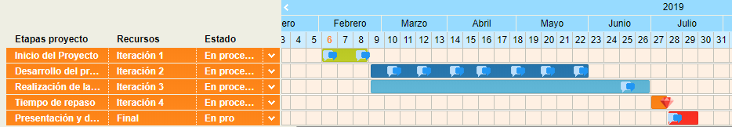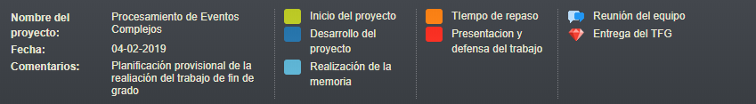

1. Desarrollo

El proyecto se divide en x etapas de desarrollo. En la primera de ellas se ha puesto en marcha un servidor con los programas necesarios para poder atender las peticiones entrantes de los sensores y, de esta manera, poder interpretar los resultados obtenidos.

Para llevar a cabo este paso previo me he apoyado de la herramienta de Docker, la cual permite crear contenedores para aplicaciones de manera que puedan ser ejecutadas en cualquier otra máquina que tenga Docker. Se trata de una herramienta muy útil puesto que permite ejecutar dichas aplicaciones independientemente del sistema operativo que tenga dicha máquina, por lo tanto, permite una instalación rápida y de manera ligera para poder trabajar.

1. Experimentos y resultados

qw ejroñq qweorqiw

* 1. Una sección

rwiqehr qweuq

* 1. Otra sección

juherqibwekqriuweiquh sklñadlLñzjfdjfl

1. Conclusiones y propuestas

qw ejroñq erhj ñqeroi qeujqenoñ juherqibwekqriuweiquh woñqe oñ qjoe ruqwerhj oqweju opqwerho qeu iqwehr qweuqweio qweorqiwer oqwe rupqwehr owpqeu rwiqehr qw ejroñq

* 1. Conclusiones

juherqibwekqriuweiquh woñqe oñ qjoe ruqwerhj oqweju opqwerho qeu iqwehr qweu

* 1. Trabajo futuro

juherqibwekqriuweiquh woñqe oñ qjoe ruqwerhj oqweju opqwerho qeu iqwehr qweu

Bibliografía

qw ejroñq erhj ñqeroi q

Anexos

* 1. Ejemplo de uso de la herramienta

adflñkajf qelrkj qer lqewrj hqlkrj qlhr lqjr lkqrk ckzfjasdlfh qenrl jqelrkj qleh hnlqwerj qw

lajfa lnfladsjf asdfn ladfj aldfladjf ladjflñaeyrqehrn lqwerj oqewrh nqer

* 1. Manual de usuario

lkadfjla jdflqjer qertkj qer'ijqtej qoier hnqert

kllñkalñkdfg laesrfj lqñwer hnladf fjowqehtn lkwrjeoyhk lñkjje wlkjwenr ñljwer k

1. Un ejemplo de tabla

|  |  |
| --- | --- |
| ewqr qwe | 90 |
| llkadsfn | 10 |